附件1：

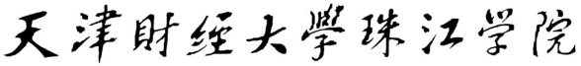

20 — 20 学年 第 学期
期 末 考 核 档 案 材 料

课程名称：
课程性质： | □通识教育课（公共必修课）  □通识教育课（公共选修课）  □专业教育课  □实践与创新教育课
学生班级： | 20 级 班
任课老师：
试卷份数： | 份
考试时间： | 年 月 日
备 注： | 共 袋 第 袋

